**系統化高價值專利規避與再生手法**

【**專利戰術新思維：從規避到再生，轉支出點為收入點！】**

**主辦單位: 國際創新方法學會、中華系統性創新學會、雅智(廈門)諮詢有限公司**

**時間：2025年9月27日(星期六) 下午 15:00-17:00**

**地點：台灣現場(新竹市)+線上網路直播 (報名後提供場地和網路資訊)**

講者：許棟樑教授 國際創新方法學會 理事長, 國際系統性創新期刊主編、國立清華大學 榮譽教授

學歷: 美國西北大學 企業管理碩士；美國加州大學洛杉磯分校 工學博士、資訊科學碩士; 紐約州立大學 機械碩士；臺灣大學 機械學士

經歷: 9年業界27年學界工作經驗。曾服務於美國電子業摩托羅拉及惠普多年。中華系統性創新學會創匯力市長、中華萃思學會秘書長。中國工業工程學會教育與訓練委員會召集人。兼任中央標準局電子類專利外審審查委員, 國際製造工程學會臺灣分會 秘書長、理事、教育訓練中心主任。台大機械系校友會理事，工研院顧問。曾擔任大陸多家知名大學客座/訪問教授。曾應邀到臺灣、香港及中國大陸80家以上知名公司授課或輔導超過百次。TRIZ授課超過8,000人次。發展一套系統化解題輔導模式與創新方法。實際輔導產業，成功解決超過百個產品/制程/設備 產業實務問題。 發展一套專利規避再生強化手法，成功規避超過40個專利， 並產生眾多可專利點子。

摘要：

目前的專利規避大多是基於法律面、文字面、統計面與管理面的分析，而規避之，可以避免給付權利金或者被控告侵權。我們認為這是消極的做法，若能更進一步，從對手或我們自己的專利，產生出可專利的新點子，除了有望規避原本可能侵權的專利，更有機會可以獲得一個新的專利，來收取專利權利金，或作為與對手折衝產生交叉授權的籌碼，免付權利金而可合法生產產品。這是本講座提倡的積極思維：「從他人或自己的專利來產生更多專利和價值」。 本講座旨在簡介如何以A+TRIZ創新方法定制化應用來規避、再生與提升專利之價值。期能藉由此手法的推展，協助產業，除了規避專利以合法使用對手專利點子,避免權利金和訴訟費用，更可望有機會，產生更多專利和提升現有專利的價值,「**把專利支出點轉為專利收入點**」。

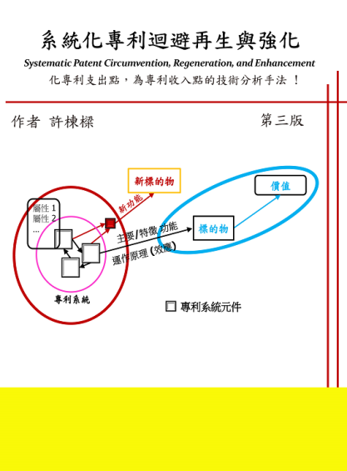

 大綱:

**1.首創 元件-原理-功能-價值階層觀念，展開成全套專利再生手法，引入多個首創工具。**

**2.整合萃智解題工具，形成全套硬體系統化規避、再生與強化手法。**

**3.提供整合傳統與現代的技術演化趨勢54條。功能屬性詳細清單，有助於創新發想。**

**4.提供完整流程、表單、說明、案例，易於實務操作與學習。**

[www.ssi.org.tw/](https://www.ssi.org.tw/?cat=2)

* **背景和動機**
* **專利 規避/再生/擴展與診斷改善 手法概觀**
* **專利『規再擴』手法簡介與案例**
* **進一步學習資源**
* **總結**

報名網址: [**https://www.systematic-innovation.org/index.php/zh-tw/course/open/crcs-231**](https://www.systematic-innovation.org/index.php/zh-tw/course/open/crcs-231)

E-mail諮詢: [service@ssi.org.tw](mailto:service@ssi.org.tw)